Afleiding uit. Open geluid aan.
De nieuwe HD 620S onderscheidt zich van de massa met een eigentijdse afstemming en geluidsweergave die de uitdaging aangaan met hoofdtelefoons uit de gesloten categorie
Brussel, 8 mei 2024 – Vandaag onthulde het merk Sennheiser het nieuwste lid van de alom geprezen HD 600-reeks. Daarmee biedt het audiofielen een boeiende kijk op gesloten hoofdtelefoons voor referentieluisteren in alle privacy, zonder compromissen.
“De hificommunity schreeuwde om een hoofdtelefoon met de beste kenmerken van onze 600-reeks, en die hen tegelijk afsluit van afleiding op het werk, thuis of tussen die twee”, zegt Audiophile Product Manager Jermo Koehnke. “Niet alleen maakt de HD 620S die belofte waar, zijn immersieve geluidsbeeldvorming en fantastische impulsrespons zorgen voor een uitzonderlijke luisterervaring voor elke situatie waar een hoger prestatieniveau belangrijk is.”
De familiestamboom
Het hart van de HD 620S is een specifiek afgestemde 42mm dynamische transducer die vervaardigd wordt in de state-of-the-art transducerfabriek van het merk in Tullamore, Ierland. Hij zet de zachte, moeiteloze sound verder die je aantreft in de open-back 600-famile met een eigentijdse, luchtige signatuur die de perfecte balans vindt tussen authenticiteit en diepe, uitgesproken bassen. Dankzij de hoge dempingsfactor blinkt de 150-ohm aluminium spreekspoel uit in snelle transiënten en goedgedefinieerde instrument tails voor een krachtige dynamiek over het volledige frequentiespectrum: een zegen voor audiofielen en gepassioneerde gamers die bij momenten zoveel mogelijk detail willen binnenkrijgen.
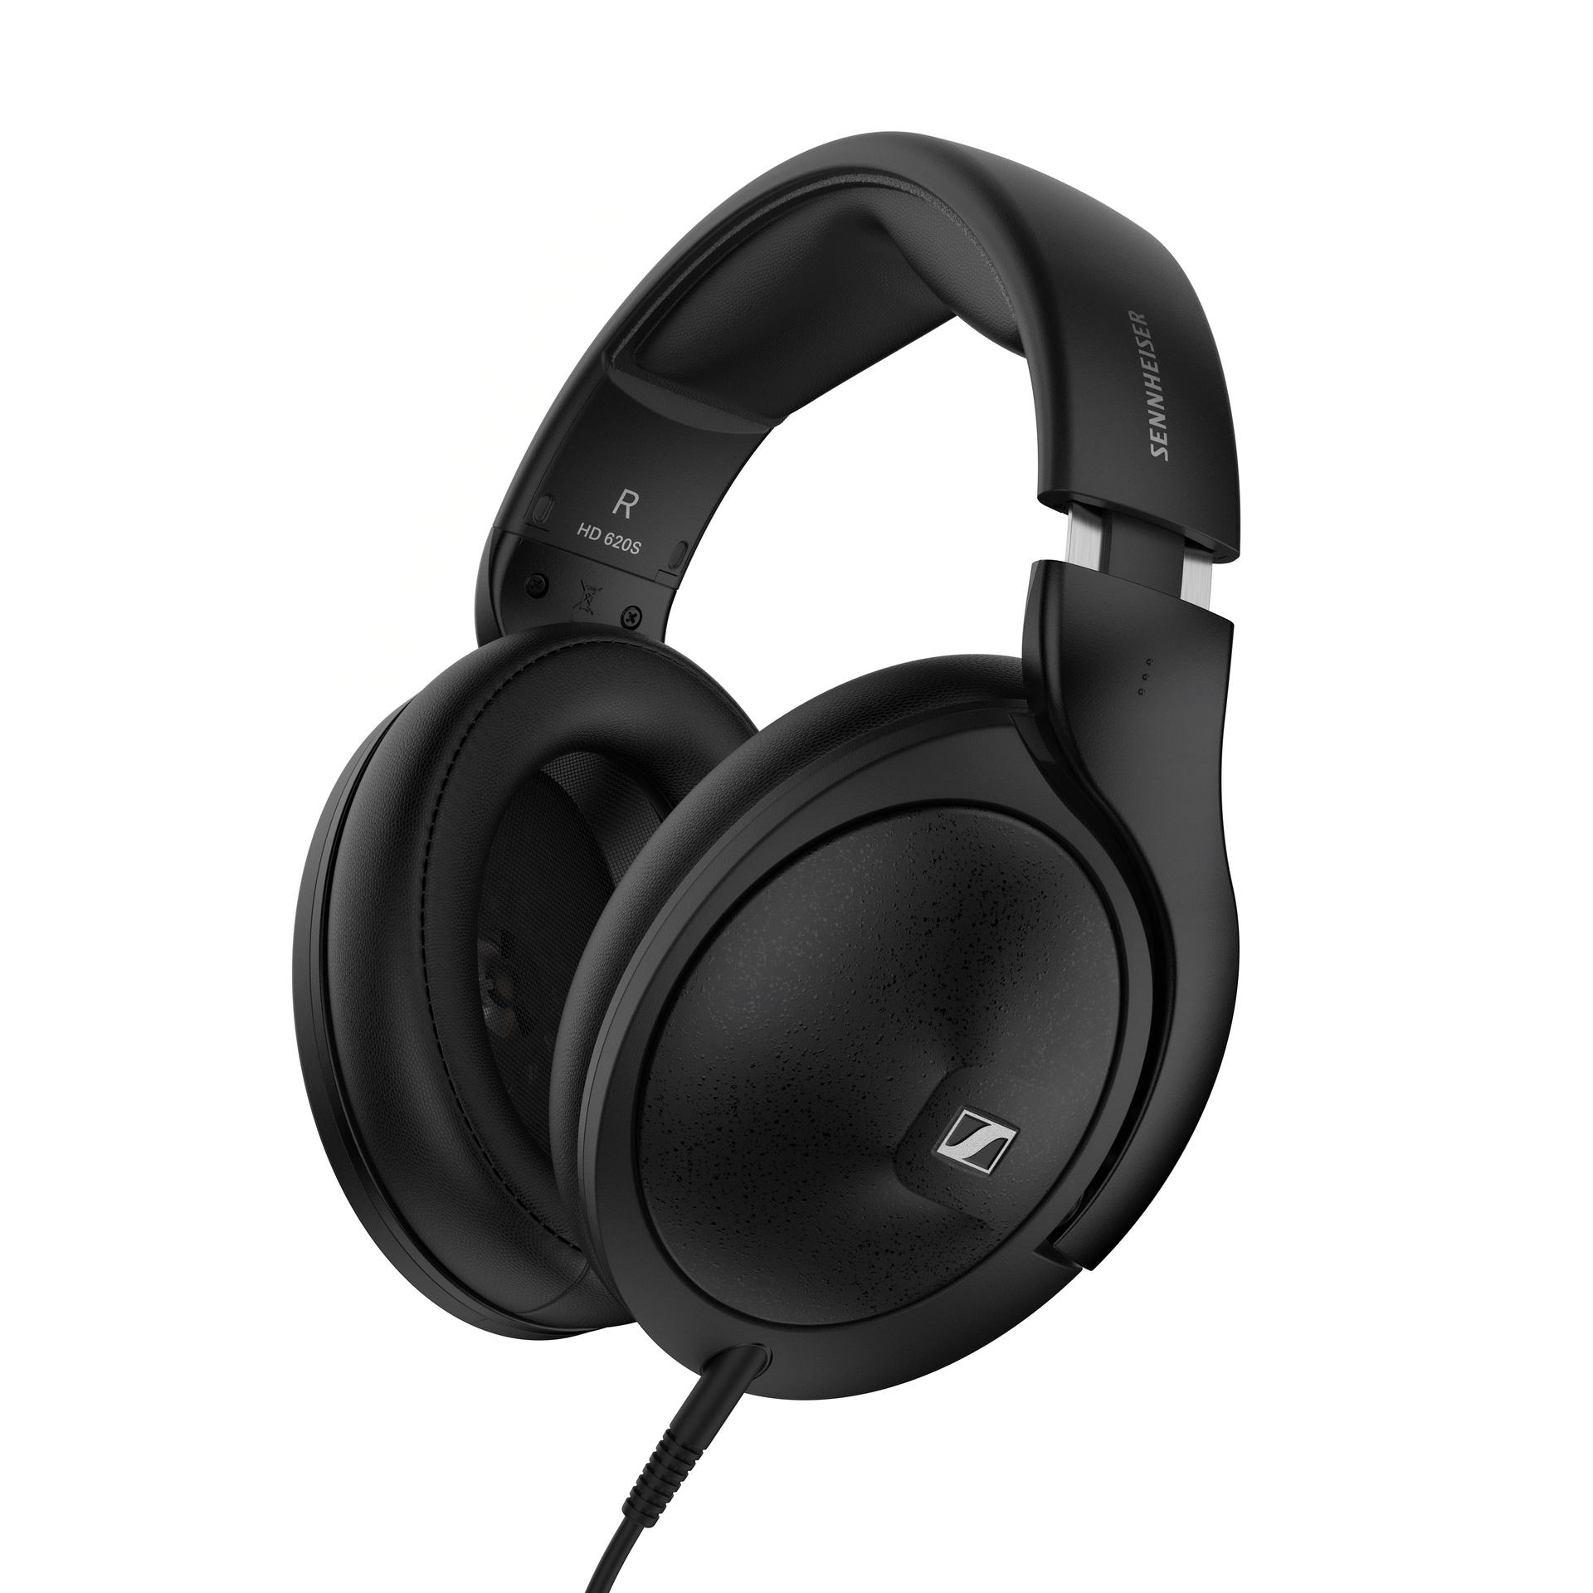
De HD 620S werd gevat in een iconisch chassis dat zowel bij audiofielen, gamers als streamers geliefd is omwille van zijn langdurige draagcomfort, en boezemt vertrouwen in terwijl hij onmiddellijk een ‘sweet spot’ biedt. De metalen applicaties voelen niet alleen geweldig als je ze aanraakt, maar hebben ook een akoestisch doel: de stalen plaat die het achterste volume afsluit, is een efficiënte isolator die de interne reflecties controleert die de zuiverheid van een akoestisch signaal binnenin vertroebelen. Het onder een hoek geplaatste schot is opvallend open om een vrije beweging van de lucht de bevorderen, en modelleert zo de gedragingen van open-back transducers, terwijl de driehoekige weergave van een geweldige luidsprekeropstelling in een vakkundig afgestemde ruimte gerecreëerd wordt. Deze immersieve voorstelling plaatst de luisteraar in het middelpunt van de actie met een indrukwekkende cue-locatie, of het nu gaat om een zeldzame liveopname van een concert of een massieve online multiplayer-confrontatie.
Case closed
Audiopuristen verkiezen open hoofdtelefoons. Maar gesloten hoofdtelefoons zijn van onschatbare waarde om te luisteren wanneer isolatie van de wereld rondom de luisteraar essentieel is. Audiofielen zijn gewend om de natuurlijke respons en de brede weergave van open hoofdtelefoons in te ruilen om afleidingsgeluiden in toom te houden, of om medebewoners, echtgenoten en collega’s niet te storen. Geen twijfel mogelijk: de HD 620S is een doorbraak op gebied van reële prestaties en biedt het indrukwekkende geluidsbeeld dat ze willen, zonder het vermoeiende, ‘boxy’ geluid dat geassocieerd wordt met gesloten hoofdtelefoons.
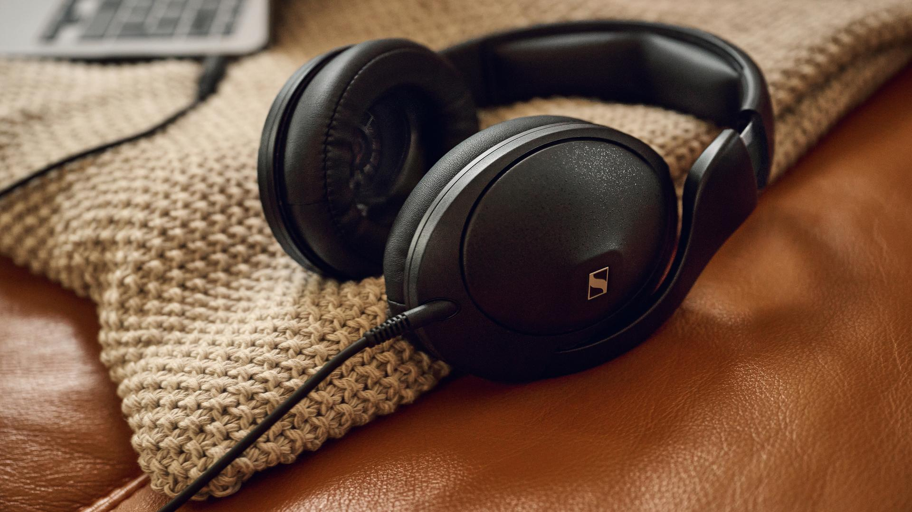
Foto: de HD 620S is gemaakt van premium materialen voor een lange levensduur en comfort
Je hebt nieuwe connecties
De HD 620S is gebouwd voor de eeuwigheid, met een met metaal versterkte hoofdband en oorschelpbehuizingen. Een meegeleverd opbergzakje houdt het stof buiten en biedt ruimte genoeg voor de afneembare kabel, zodat je alles netjes kunt opbergen. De 1,8 meter lange kabel eindigt op een enkelvoudige 3,5mm-stereoplug met geïntegreerde vergrendelschroef voor de meegeleverde 6,3mm-adapter. Via een optionele gebalanceerde 4,4mm-kabel die vanaf de zomer beschikbaar zal zijn kunnen audiofielen aansluiten op een groeiende waaier hifitoestellen die de populaire connector ondersteunen. De HD 620S deelt zijn ‘twist-and-lock’ enkelzijdig kabelontwerp met andere Sennheiser-hoofdtelefoons, wat de gebruiker heel wat aftermarketmogelijkheden biedt, waaronder verschillende lengtes en een in-line microfoon.

Foto: de immersieve, hypergedetailleerde weergave van de HD 620S is ideaal voor zowel audiofielen als gamers

Prijs en beschikbaarheid
De HD 620S is vanaf nu beschikbaar voor pre-ordering en wordt geleverd vanaf 6 juni 2024. Hij zal verkrijgbaar zijn bij geselecteerde retailers en op sennheiser-hearing.com met een aanbevolen verkoopprijs van € 349,90 / $ 349.99.

Over het merk Sennheiser
Wij leven en ademen audio. We worden gedreven door de passie om audio-oplossingen te creëren die een verschil maken. Bouwen aan de toekomst van audio en onze klanten opmerkelijke geluidservaringen bieden – dat is waar het merk Sennheiser al meer dan 75 jaar voor staat. Terwijl professionele audio-oplossingen zoals microfoons, meetingoplossingen, streaming-technologieën en monitoringsystemen deel uitmaken van de activiteiten van Sennheiser electronic GmbH & Co. KG, werden de activiteiten met consumentenapparatuur zoals hoofdtelefoons, soundbars en spraakversterkende hearables in 2022 onderdeel van de Sonova Holding AG-bedrijvengroep, die hiervoor het Sennheiser-handelsmerk gelicentieerd heeft.

www.sennheiser.com
www.sennheiser-hearing.com

Over Sonova Consumer Hearing
Sonova Consumer Hearing biedt premium hoofdtelefoons en hearables aan – voornamelijk in het echt draadloze segment – evenals audiofiele hoofdtelefoons, hooroplossingen en soundbars onder het merk Sennheiser. Het bedrijf is onderdeel van de Sonova Group, een wereldleider op vlak van innovatieve hoorzorgoplossingen met hoofdkwartier in Zwitserland en wereldwijd meer dan 17.000 werknemers.

